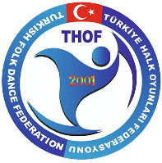
TÜRKİYE HALK OYUNLARI FEDERASYONU
SÜRE HAKEMİ SONUÇ TUTANAĞI
TOPLULUĞUN İLİ

YARIŞMA KATEGORİSİ VE
BASAMAĞI
TOPLULUĞUN ADI

İNTRO SÜRESİ

OYUN SÜRESİ

SÜRE HAKEMİ ADI SOYADI
İMZA

TÜRKİYE HALK OYUNLARI FEDERASYONU
SÜRE HAKEMİ SONUÇ TUTANAĞI
TOPLULUĞUN İLİ

YARIŞMA KATEGORİSİ VE
BASAMAĞI
TOPLULUĞUN ADI

İNTRO SÜRESİ

OYUN SÜRESİ

SÜRE HAKEMİ ADI SOYADI
İMZA

